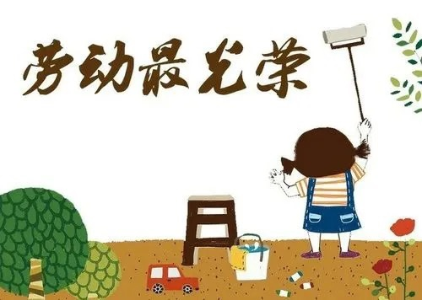
我劳动我光荣，我劳动我快乐
——一（2）班级文化建设的一点实践与思考
礼河实验学校 吴卿
班级文化可以概括为“利用和创设班级的精神氛围、文化制度等，逐步在班级内部形成独特的价值观、共同思维和行为准则。”
现在大部分孩子的劳动意识很淡薄，为培养学生热爱劳动、辛勤劳动的意识，养成良好的劳动习惯，一2班小朋友们的“我劳动我光荣，我劳动我快乐”的活动拉开了帷幕。
班级精神文化的培育，需要有一些载体，这些载体通常是独特的班级活动。
我们班的“劳动从我做起”实践活动就是一个很好的载体。同学们在活动中践行着“我劳动我快乐”的班级精神。劳动活动从表面上看是为了让学生体验到“有一分耕耘，就会有一分收获”的道理，而实际上我更希望把这些好习惯的种子播种在学生心里，使它们生根、发芽，甚至是开花、结果，将来收获美好的人生。事实证明，在劳动实践活动中，不但培养了学生的观察能力，写作能力，而其使他们感受自然与生命的魅力，养成了关注自然、关爱生命的好习惯。
活动伊始，我首先让学生体会劳动的意义，让孩子们懂得，劳动是我们中华民族的传统美德。而作为一名小学生，认真值日才是爱劳动的表现，对班集体尽职尽责，在家在校都应做个爱劳动的孩子。我们一2班的小朋友们攒足了劲儿，准备在这次活动中展示一下自己，通过辛勤的劳动去体验劳动的快乐，在劳动中学习技能，磨炼意志，增长知识，培养情操。
利用班会课，我请学生夸夸班里认真负责的值日生，让孩子们从身边的同学身上学到经验。这个环节使孩子们发现了很多班里默默无闻的“闪光点”，评选出了几名劳动模范，并且，请这些孩子介绍一下劳动中的心得体会。
半个学期过后，班会课上，同学们争先恐后地交流自己的劳动感受，如数家珍地汇报着自己的劳动收获。尽管大家忙点、累点，但是与收获相比，这些都是微不足道的。孩子们不仅在劳动中得到了锻炼，学到了很多知识，更重要的是在劳动的过程中体验到了劳动创造美的真谛，心灵得到了净化，培养了爱劳动的好习惯。
学期末，我建议家长们把孩子做家务的照片剪贴成一张张精美的海报，在班里进行展示。孩子们看着自己活动时留下的身影，一个个都感到很自豪。
通过这次活动，孩子们都懂得了劳动最光荣的道理，知道了每一个人都是班级的小主人，值日劳动是每个人都应该做的，值日就应该以主人翁的精神认真负责地做好，把教室和周围环境打扫干净并保持整洁，使同学们能在干净的学习环境中学习、生活。一学期下来，我们班的学生人人争当值日生，争做爱劳动、关心集体的好孩子。
通过这次班级文化活动的开展，我们确实看到，孩子们真的长大了。他们不但学会了自己的事情自己做，而且回到家里还主动承包了一些家务，帮助家长做一些力所能及的事情。更重要的是，孩子在劳动中情绪一直是高涨的，是快乐的，并且学会了在劳动中思考，在劳动中学习。

班级文化建设从哪一天开始都不晚，但班级文化建设也不是一日之功，需要我们在工作中不断去寻找适合自己的，适合本班特点的文化载体，但万变不离其中的还是我们共同的育人目标——培养学生全面发展。几年来，我与班级文化共成长，也在进行班级文化建设的过程中不断地学习与思考着，感受着做一名班主任的幸福!

